Software project 2
week3 assignment code review report
20171656유성현

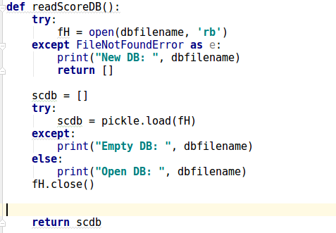
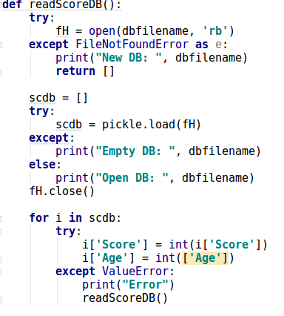

>

코드를 작성한 후 왠지 모르겠으나 받아온 Score, Age 데이터가 Int데이터로 받아와 졌는지 inc 같은 연산 부분에서 오류가 발생하지 않았다. 하지만 새로 들어올 데이터가 int형 데이터가 아닐 수 있으므로 데이터를 받아왔을 때 모두 int형으로 바꿔주었다. 더불어 int형으로 바꿀 수 없는 데이터가 들어왔을 시 에러 처리를 하였다.

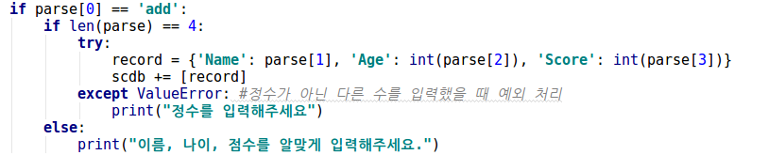
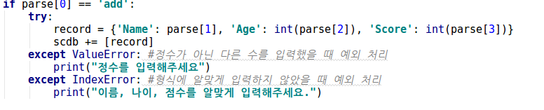
parse list의 길이를 이용하여 예외 처리 하였는데 IndexError를 이용해 더 쉽게 예외 처리 할 수 있다는 사실을 알았지만 index의 길이가 add a b c d 처럼 원하는 길이보다 더 길어져 버리면 예외 처리를 하지 않기에 원래의 방법을 채택함.

